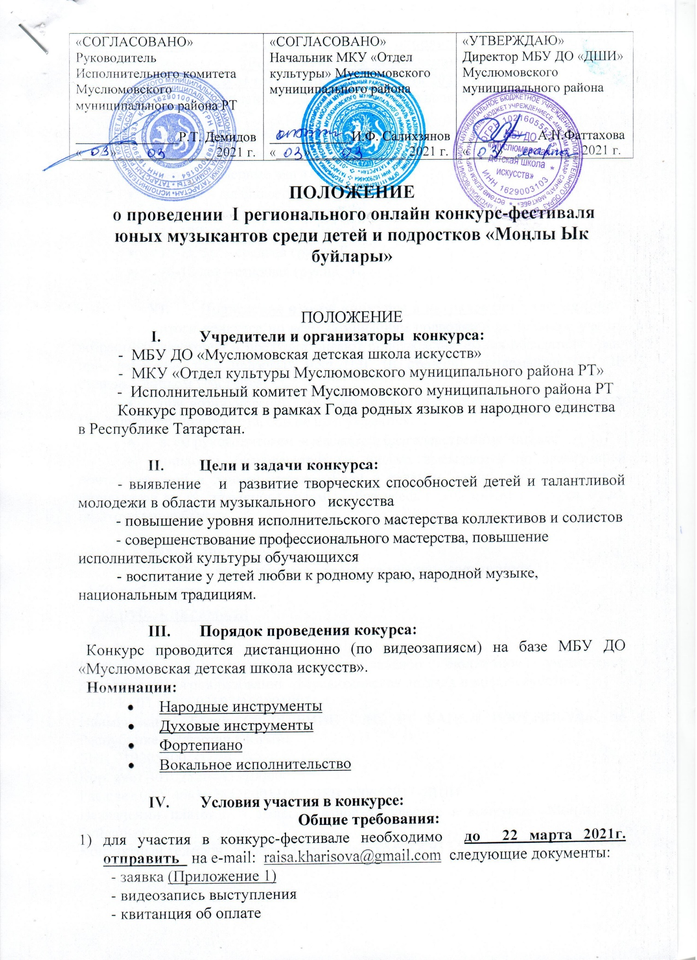

Все высылается одним письмом! Заявки, отправленные после 22 марта 2021г. к конкурсу не допускаются.
Результаты конкурса 29 марта 2021 года.
2) программа выступления должна соответствовать конкурсным требованиям;
Оплата производится перечислением на расчетный счет.
- Возрастные категории:
- 4-6 лет – Первые шаги
- 7-8 лет – младшая группа А
- 9-10 лет – младшая группа Б
- 11-12 лет – средняя группа А
- 13-15 лет – средная группа Б
- 16-18 лет – старшая группа

- Подведение итогов конкурса и награждение участников:
- итоги конкурса по всем номинациям подводятся раздельно с учетом возрастных категории и предусматривают присуждения звания обладателя Гран-при, лауреатов трех призовых мест (I,II, III степень), дипломантов (I,II, III степень), диплом участника;
- при возникновении ситуации, когда нет достойных претендентов на Гран-при и призовые места, они не присуждаются;
- всем руководителям высылаются благодарственные письма;
- дипломы, благодарственные письма высылаются по электронной почте,указанной в данной заявке. Если в течении месяца после обьявления результатов вы не получили дипломы, обратитесь в оргкомитет конкурса, будет подготовлен дубликат.

- Финансовые условия:
Организационные взносы за участие составляют:
150 руб. - соло
200 руб. – ансамбли

Банковские реквизиты:
Наименование учреждения: Муниципальное бюджетное учреждение дополнительного образования «Муслюмовская детская школа искусств»
ИНН/КПП 1629003103/162901001
Наименование банка: ОТДЕЛЕНИЕ - НБ РТ БАНКА РОССИИ//УФК по Республике Татарстан г.Казань
БИК 019205400
Кор. счет 40102810445370000079
Рас.счет 03234643926420001100 ЛБВ 290652911-ДШИ
Назначении платежа: целевой взнос за участие в конкурсе «Моңлы Ык буйлары».
Контактный телефон: Харисова Раиса Расиховна 8 937 579 147, 8 958 629 8493

- Требования к конкурсным выступлениям:
Конкурсная программа должна состоять из одного произведения (одной композиции), общей продолжительсностью не более 5 минут.
При условии исполнения нескольких произведении (для коллективов), общая продолжительность не должна превышать установленного регламента и быть в одном видеофайле.
- Критерии и оценки:
Оценивается техника и уровень исполнительского мастерства, артистизм исполнителей, оригинальность мышления, соответсвие выбранному направлению. Жюри конкурса оставляет за собой право присуждать не все места, делить одно место, а также назначить специальные призы. Решение жюри обжалованию не подлежит.

- Жюри конкурса- фестиваля:
Гильфанов Рустем Марселевич - Заслуженный артист Республики Татарстана, артист Государственного ансамбля фолклорной музыки РТ;
Салихзянов Ирек Фаязович - Заслуженный работник культуры РТ, начальник МКУ «Отдел культуры Муслюмовского муниципального района РТ»;
Фаттахова Айгуль Назифовна - председатель оргкомитета и жюри конкурса , директор МБУ ДО «Муслюмовская ДШИ».

Приложение 1
Заявка

1. Город/населенный пункт___________________________________________
2. Учреждение______________________________________________________
3. Ф.И.О . участника или название коллектива (список участников)________
4. Номинация ______________________________________________________
5. Возрастная категория _____________________________________________
6. Инструмент______________________________________________________
7. Руководитель_____________________________________________________
8. Концертмейстер___________________________________________________
9. Контактный телефон_______________________________________________
10. Электронная почта________________________________________________
11. Конкурсная программа____________________________________________

